Der blev holdt gårdfest i gård 3, i august
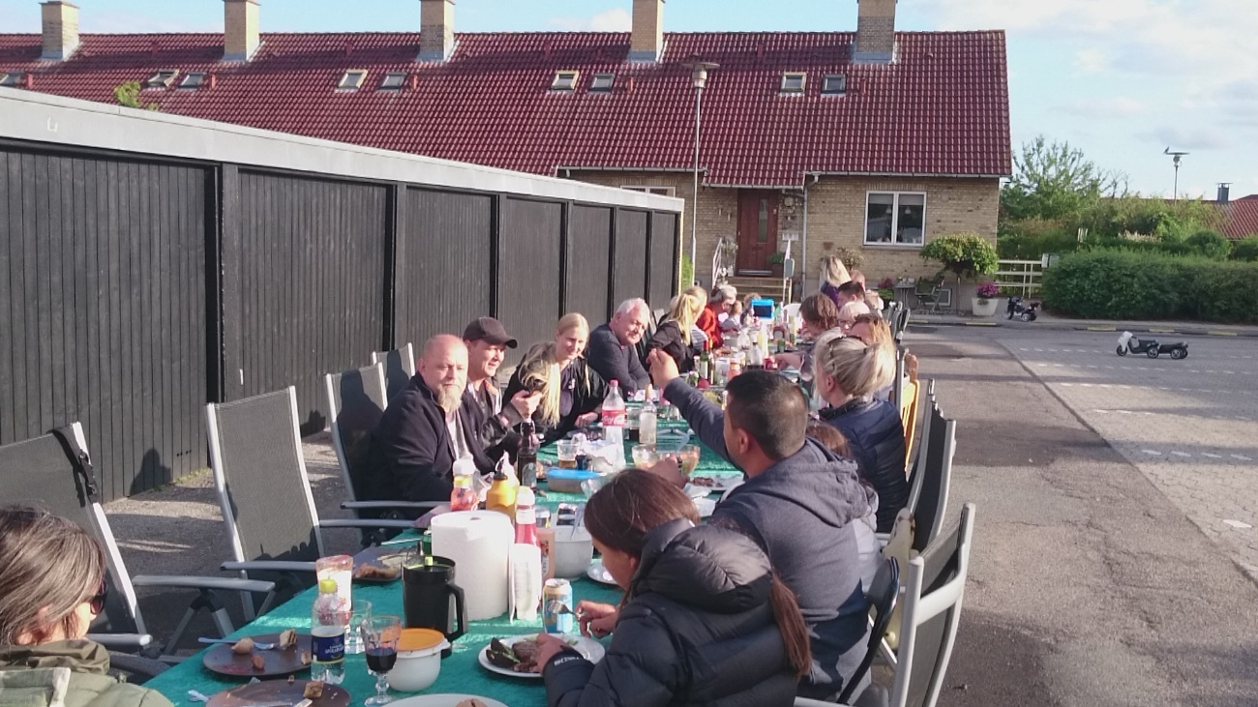
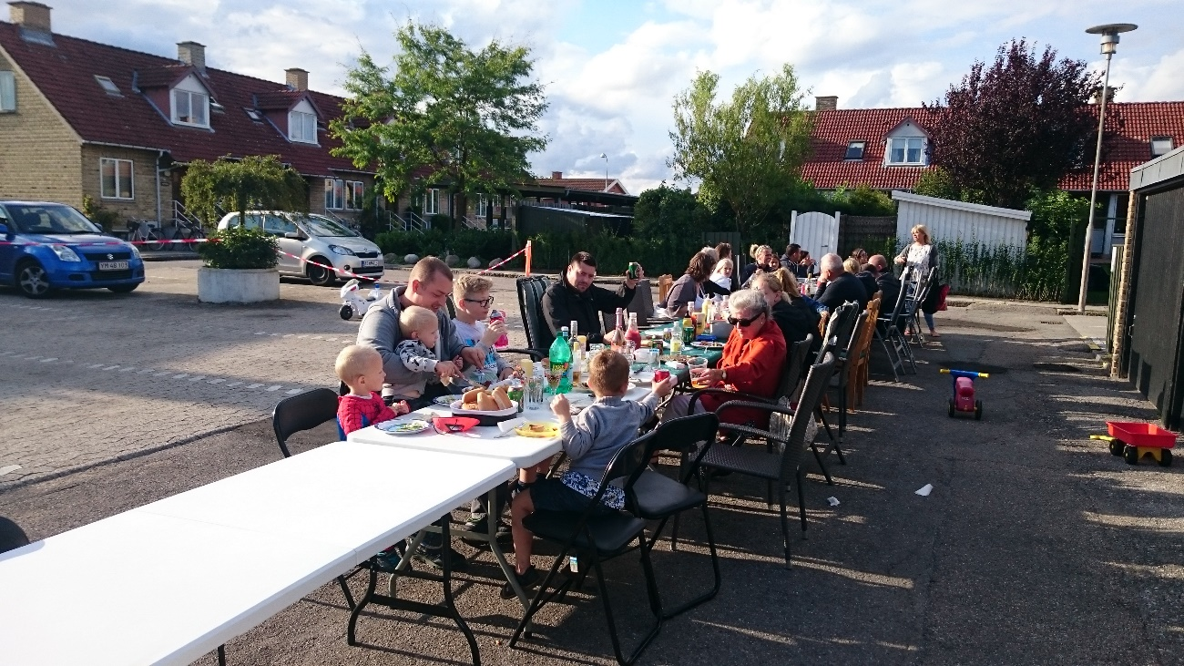
Dette var en kæmpe succes, der blev grillet, spist lækker hjemmebag og hyggede. Nye som gamle beboere kom hinanden ved. Der kom nye venskaber blandt børnene. Alle var enige om dette var en kæmpe succes og har nu lavet det til en tradition hvert år.

